**实验七**

**姓名： 袁振洋 学号： 200210122**

**学院： 电子信息与工程学院 专业： 电子信息**

1. 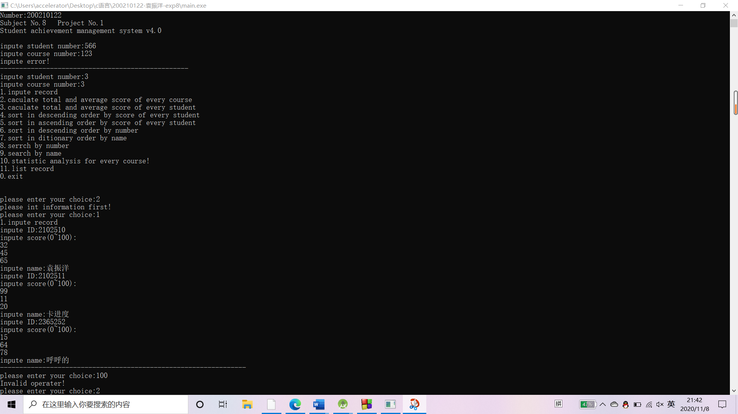
2. 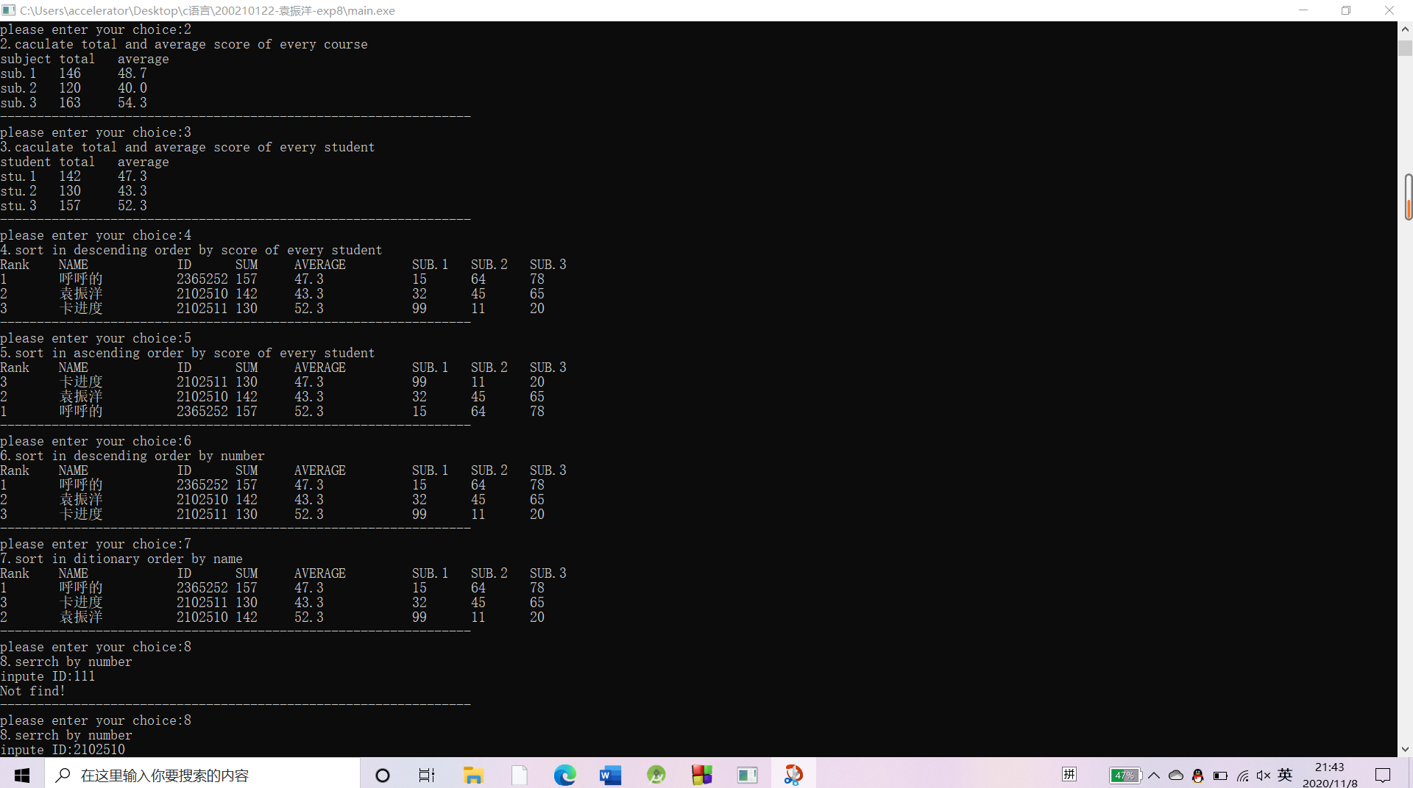
3. 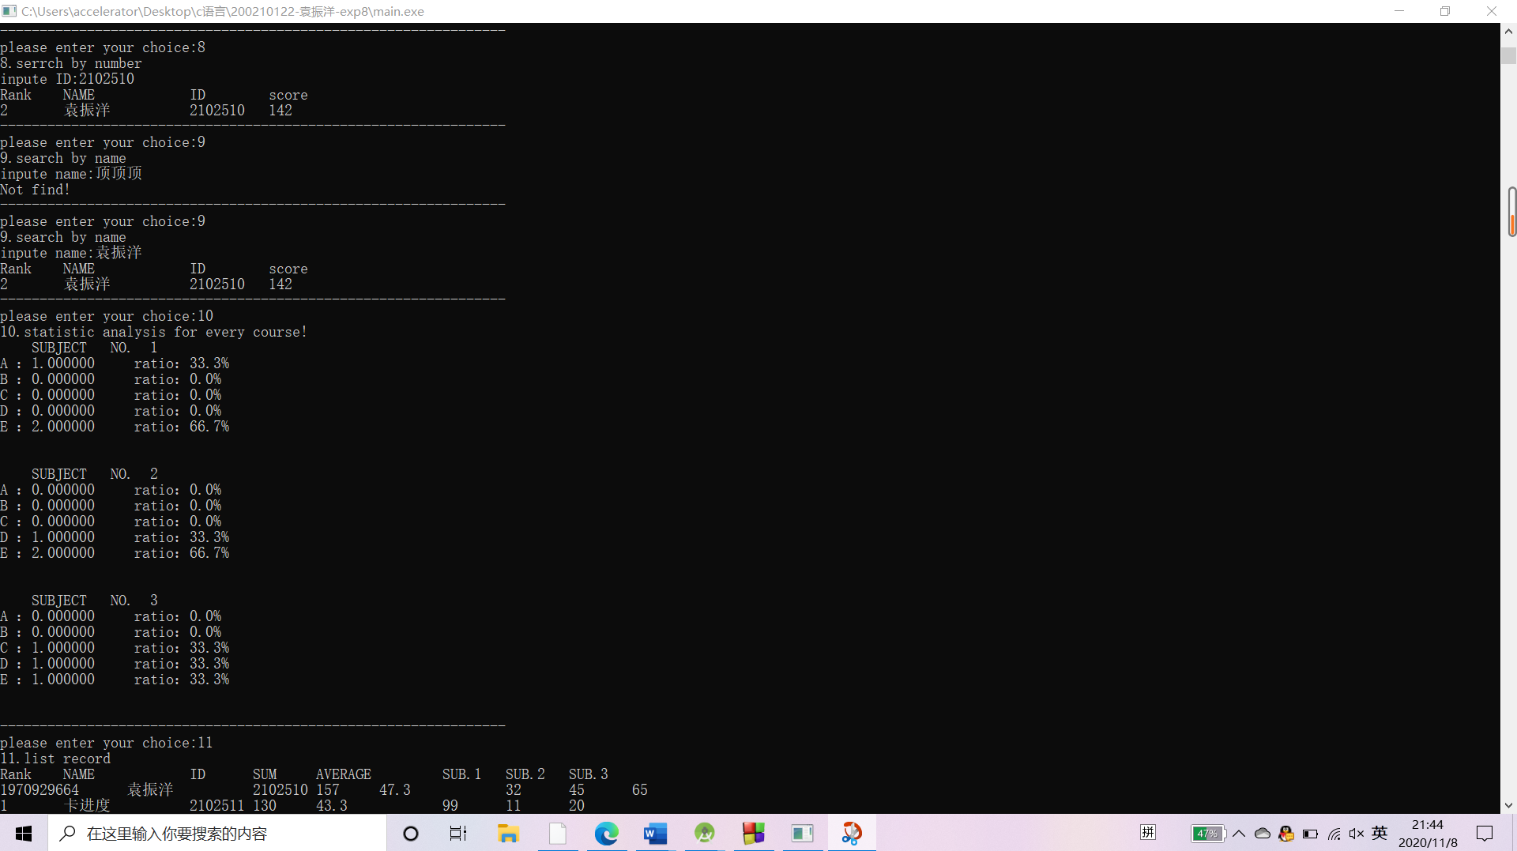
4. 